Finanzdirektion
Amt für Informatik und Organisation

Anhang «Verantwortlichkeiten und Eskalation»
vom [DATUM]
zum [Rahmenvertrag oder Bestellung betreffend …]

- Vertragsverantwortung
Die Personen in den nachstehenden Rollen sind für das Vertragswerk im Rahmen der jeweiligen Aufbauorganisation verantwortlich:
 | KAIO | Leistungserbringerin
Gesamtverantwortung | Amtsleitung | […]
Fachverantwortung | Abteilungsleitung [X] | […]

Die Personen in den nachstehenden Rollen sind für die Abwicklung des Vertragswerks im Rahmen der jeweiligen Ablauforganisation verantwortlich:
 | KAIO | Leistungserbringerin
Vertragsverantwortung | Service Owner [X] | […]
Vertragsabwicklung | Service Manager [X] | […]

- Betriebliche Verantwortlichkeiten
[Verantwortlichkeiten können hier im Detail beschreiben, bspw. anhand einer sog. RACI-Matrix, wie nachfolgend.]
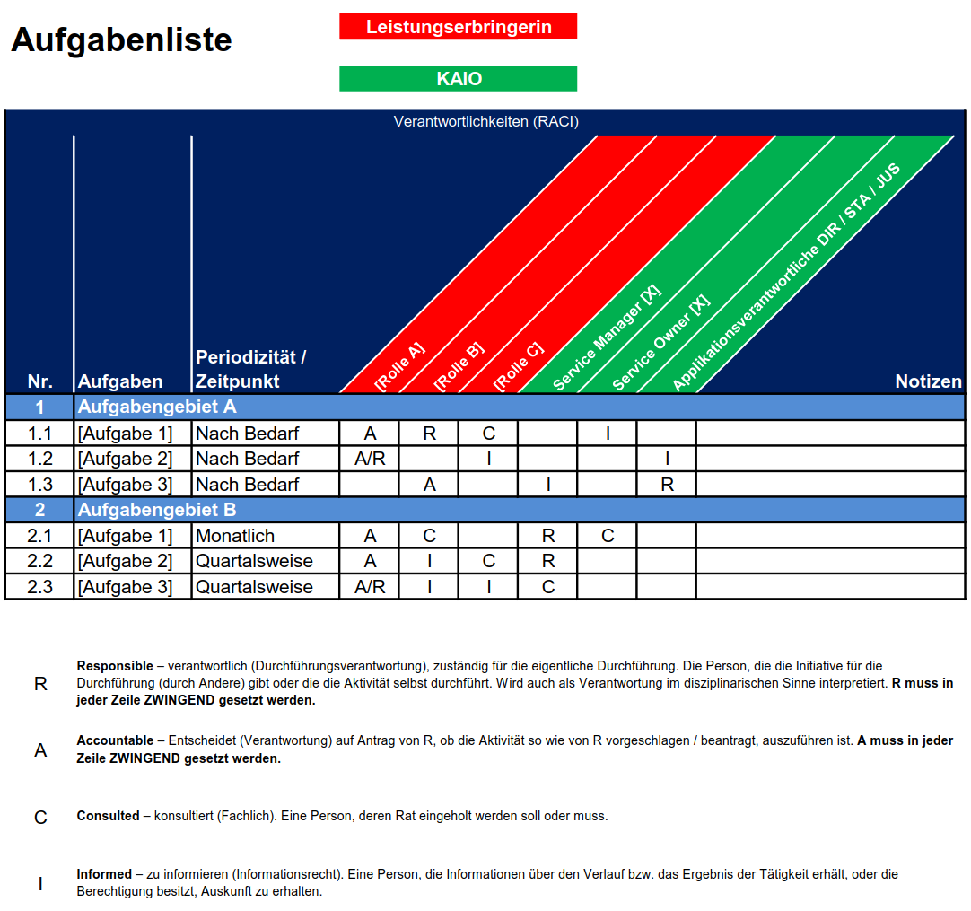

Für Verantwortlichkeiten in Projekten wird auf die jeweilige Bestellung verwiesen.
- Eskalation
  - Eskalationsverfahren
Beide Parteien verpflichten sich, im Falle von Meinungsverschiedenheiten im Zusammenhang mit diesem Vertragswerk, in guten Treuen eine einvernehmliche Regelung unter Beachtung der folgenden Eskalationsstufen anzustreben:

Eskalationsstufe | Vertreter KAIO | Vertreter Leistungserbringerin
Stufe 1 | Service Owner [X] | […]
Stufe 2 | Abteilungsleitung [X] | […]
Stufe 3 | Amtsleitung | […]

Sind die Parteien nicht in der Lage eine Meinungsdifferenz auf einer Eskalationsstufe innerhalb einer Frist von 14 Kalendertagen zu bereinigen, ist für die Behandlung der Angelegenheit auf Antrag einer Partei die nächste Eskalationsstufe zuständig.
  - Schiedsgutachten
Die Parteien können bei streitigen Fragen nach diesem Vertragswerk ein Schiedsgutachten einholen, sofern sie sich vorab nicht einvernehmlich einigen können (Art. 189 ZPO). Sie nehmen zur Kenntnis, dass ein solches Schiedsgutachten sowohl sie als auch die Gerichte hinsichtlich der darin festgestellten Tatsachen bindet.
Der Mandatierung eines Schiedsgutachters muss ein Differenzbereinigungsversuch wie folgt vorangegangen sein:
- Das Eskalationsprozedere gemäss Ziffer 2 wurde erfolglos durchgeführt oder erscheint aufgrund der Umstände als zwecklos.
- Eine Partei muss der Gegenpartei schriftlich ausdrücklich anzeigen, dass sie mit einem Sachverhalt nicht einverstanden ist und eine Differenzbereinigung verlangt.
- Sie hat ihre Anzeige zu begründen und die strittigen Punkte darzulegen. Gleichzeitig hat sie ein rechtlich verbindliches Angebot in Form eines Lösungsvorschlags zu unterbreiten.
- Die Gegenpartei kann in der Folge den Lösungsvorschlag innert 10 Kalendertagen annehmen, womit die Sache als erledigt gilt oder der Partei innert derselben Frist ein rechtlich verbindliches Gegenangebot in Form eines Gegenvorschlags unterbreiten. Unterbreitet sie kein Gegenangebot so gilt die Differenzbereinigung als gescheitert.
- Die anzeigende Partei kann einen angebotenen Gegenvorschlag innert 10 Kalendertagen annehmen, womit die Sache als erledigt gilt. Nimmt sie den Gegenvorschlag innert derselben Frist nicht an oder lehnt diesen ausdrücklich ab, so gilt die Differenzbereinigung als gescheitert.
Ist die Differenzbereinigung gescheitert, so wird wie folgt vorgegangen:
- Die Parteien ernennen innert maximal 20 Kalendertagen seit dem Scheitern der Differenzbereinigung gemeinsam einen Schiedsgutachter.
- Können sich die Parteien auf keinen Schiedsgutachter einigen, so beantragen sie bei einer kantonalen Handelskammer, einer anderen unabhängigen, schweizerischen Organisation oder bei einem kantonalen Gericht die Ernennung eines solchen.
- Können sich die Parteien auf keine Ernennungsstelle einigen, so kann jede Partei beim Handels- und Industrieverein des Kantons Bern (Berner Handelskammer) die Ernennung eines Schiedsgutachters verlangen. Dasselbe gilt, wenn die obengenannte 20-tägige Frist überschritten wurde oder sich eine Partei an der Teilnahme an der Ernennung oder der Differenzbereinigung verweigert.
Die Kosten für die Ernennung des Schiedsgutachters sowie die Kosten für das Schiedsgutachten werden durch die Parteien zu gleichen Teilen getragen. Verweigert sich eine Partei der Ernennung oder der Differenzbereinigung, so trägt sie alle hierfür anfallenden Kosten sowie allfällige Verspätungs- und andere Schäden.
- Unterschriftenregelung
  - KAIO
Die Rechtsgültigkeit von Änderungen von Bestandteilen des Vertragswerks bestimmt sich wie folgt:
Bestandteil | Form | Zustimmung durch
Rahmenvertrag | Schriftliche Zustimmung mit Unterschrift oder einfacher elektronischer Signatur | Amtsleitung + Abteilungsleitung [X]
Preisblatt | Schriftliche Zustimmung mit Unterschrift oder einfacher elektronischer Signatur | Amtsleitung + Abteilungsleitung [X]
Verantwortlichkeiten und Eskalation | Schriftliche Zustimmung | Amtsleitung + Abteilungsleitung [X]
Kontrolle und ISDS | Schriftliche Zustimmung | Service Owner [X] + Service Manager [X]
Arbeitsbestimmungen | Schriftliche Zustimmung | Amtsleitung + Abteilungsleitung [X]
Haftung und Konventionalstrafen | Schriftliche Zustimmung mit Unterschrift oder einfacher elektronischer Signatur | Amtsleitung + Abteilungsleitung [X]
Glossar | Schriftliche Zustimmung | Service Owner [X] + Service Manager [X]
[Anhang X] | […] | […]

Die Regeln über das Change Management bleiben vorbehalten.
  - Leistungserbringerin
[Kann, wenn gewünscht, hier eingefügt werden.]

* * *

